「教育部補助技職校院辦理發展與改進原住民技職教育計畫」-
高雄市98學年度高中職原住民學生聯誼觀摩活動實施計畫
壹、目的：
一、以團體活動方式加強各級學校原住民學生情感交流，凝聚原住民學生對自我族群之認同與向心力。
二、藉由觀摩分享，培養原住民學生自信心並發揚原住民藝術之美。
貳、辦理單位：
一、主辦單位：教育部中部辦公室
二、協辦單位：高雄市政府教育局
三、承辦單位：高雄市樹德家商
參、參加人員：
高雄市高中職14所學校之原住民社團學生及教師約220名
肆、活動內容：
一、實施時間：98年11月19日(四)08：30～14：30（各校請於活動開始前自行前往，地圖如附件）
二、實施地點：澄清湖青年活動中心
三、實施方式：1.以團體活動方式進行分組，凝聚團體動力及信任感，促進各校學生情感交流。
2.各校交流分享活動心得。

四、活動行程：
項次 | 時間 | 內容 | 主持人
1 | 08：30-08：50 | 報到、分組 | 樹德家商團隊
2 | 08：50-12：00 | 相見歡暨團體動力活動 | 小團體老師
3 | 12：00-13：00 | 午餐V.S.休息 | 樹德家商團隊
4 | 13：00-14：30 | 探索體驗暨分享活動 | 小團體老師
5 | 14：30-15：00 | 各校交流分享 | 樹德家商團隊
6 | 15：00~ | 賦歸
伍、報名方式：
一、即日起~11月10（二），E-MAIL（assist@mail.shute.kh.edu.tw）至樹德家商輔導室，額滿為止。
二、報名表可於『高雄市原住民資源中心』http://enews.shute.kh.edu.tw/kharc/script1/index.asp下載。
陸、經費來源：計新台幣54,590元整，教育部專案補助款。
柒、注意事項：
一、因學生皆有學生平安保險，此次活動不另加保；若有需要，請各校自行辦理。
二、各校帶隊老師、參加同學生及承辦人員活動當日請准予公假。
三、請各參加人員自備茶水，以響應政府環保政策。
捌、獎勵：承辦本項活動有關人員依相關規定予以敘獎以資鼓勵。

「教育部補助技職校院辦理發展與改進原住民技職教育計畫」
高雄市98學年度高中職原住民學生聯誼觀摩活動報名表
學校名稱： |  |  | 帶隊教師：  聯絡電話：
參與人員（含老師、參加學生等）共 名
序號 | 姓名 | 性別 | 序號 | 姓名 | 性別
1 |  |  | 9
2 |  |  | 10
3 |  |  | 11
4 |  |  | 12
5 |  |  | 13
6 |  |  | 14
7 |  |  | 15
8
本表不敷使用時，請自行影印

◎含帶隊老師之基本資料請務必填寫確實，以利保險登錄
◎請於11月10（二）前，E-MAIL（assist@mail.shute.kh.edu.tw）至樹德家商輔導室，額滿為止。
◎報名表可於『高雄市原住民資源中心』http://enews.shute.kh.edu.tw/kharc/script1/index.asp下載
◎聯絡人：林杏怡組長
連絡電話：3848622-2602
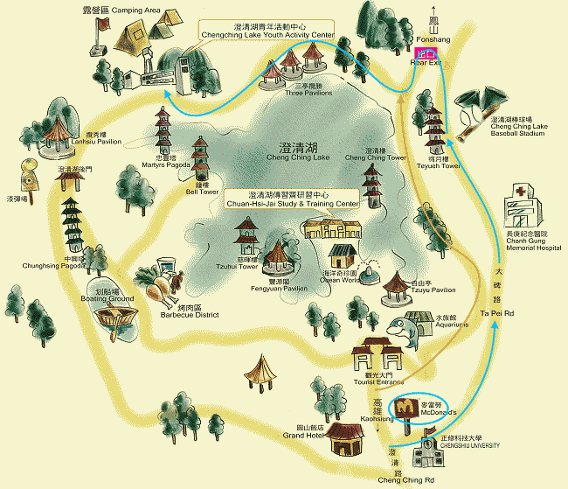
澄清湖青年活動中心地圖

